ฉบับที่ 12 /2563 วันพุธที่ 11 ธันวาคม 2562

**Monthly Customs Press 3 /2563**

กรมศุลกากร มีนโยบายดำเนินการด้านประชาสัมพันธ์เชิงรุก เพื่อสร้างความรับรู้ ความเข้าใจแก่ประชาชน และผู้มีส่วนเกี่ยวข้องในประเด็นต่างๆ ตลอดจนนโยบายและโครงการต่างๆ โดยมอบหมายให้คณะโฆษกกรมศุลกากรและหน่วยงานที่เกี่ยวข้องร่วมดำเนินการ และได้กำหนดให้มีการแถลงข่าวประจำทุกเดือน สำหรับประเด็นที่น่าสนใจซึ่งได้นำเสนอในครั้งนี้ ได้แก่ **(1) การจัดเก็บรายได้กรมศุลกากรประจำเดือนพฤศจิกายน 2562 (2) ผลการตรวจพบการกระทำความผิดประจำเดือนพฤศจิกายน 2562** โดยมีรายละเอียดในเรื่องต่าง ๆ ดังนี้

**(1) การจัดเก็บรายได้กรมศุลกากร ประจำเดือนพฤศจิกายน 2562**

การจัดเก็บรายได้ของกรม ในเดือนนี้ ยังคงทรงตัวเมื่อเทียบกับในช่วง 2-3 เดือนที่ผ่านมา โดยจัดเก็บรายได้ศุลกากร เป็นจำนวน 8,704 ล้านบาท ต่ำกว่าประมาณการ (ตามเอกสารงบประมาณ) เล็กน้อยที่ร้อยละ 2.2   
(196 ล้านบาท) ซึ่งเป็นผลจากมูลค่านำเข้าที่ชะลอตัวลง ประกอบกับการขยายตัวของการใช้สิทธิพิเศษภายใต้เขตการค้าเสรี

ส่วนภาษีมูลค่าเพิ่มจัดเก็บได้ 26,220 ล้านบาท ลดลง 4,927 ล้านบาท หรือร้อยละ 15.8 ขณะที่ภาษีสรรพสามิต จัดเก็บได้ 12,143 ล้านบาท เพิ่มขึ้น 2,027 ล้านบาท หรือร้อยละ 20.0

**(2) ผลการตรวจพบการกระทำความผิดประจำเดือนพฤศจิกายน 2562**

ตามที่ นายกฤษฎา จีนะวิจารณะ อธิบดีกรมศุลกากร มีนโยบายสำคัญในการเร่งรัดปราบปราม  
การลักลอบและหลีกเลี่ยงนำสินค้าเข้ามาในราชอาณาจักรโดยมิผ่านพิธีการศุลกากรโดยถูกต้อง เพื่อความเป็นธรรม  
ในการจัดเก็บภาษี ปกป้องสังคมและสิ่งแวดล้อม จึงสั่งการให้หน่วยงานในสังกัดพร้อมหน่วยปฏิบัติการวางแผน  
ตรวจค้นจับกุมอย่างเข้มงวดเป็นพิเศษ เพื่อสกัดกั้นป้องกันและปราบปรามการกระทำความผิดตาม พ.ร.บ. ศุลกากร   
พ.ศ. 2560 และกฎหมายอื่นที่เกี่ยวข้อง ไม่ว่าจะเป็น สินค้าเกษตร น้ำมัน ยาเสพติด IPRs และสินค้าละเมิดอนุสัญญา Cites โดยสืบสวนหาข่าวและออกลาดตระเวนด้วยรถยนต์ ตรวจค้นรถบรรทุก โกดัง บ้านเรือน แหล่งจำหน่าย สถานที่เก็บรักษาที่เชื่อได้ว่ามีของผิดกฎหมายเก็บซุกซ่อนอยู่ อีกทั้งยังมีแผนการป้องกันและปราบปรามสินค้าดังกล่าว  
ในช่วงเวลาซึ่งมีความเสี่ยงที่เพิ่มขึ้นในการลักลอบ นอกจากนี้ มีการบูรณการกับหน่วยงานบังคับใช้กฎหมายอื่น  
ทั้งในและต่างประเทศอย่างต่อเนื่อง อาทิ ทหาร กอ.รมน. ปปส. บช.ปส. กรมอุทยานแห่งชาติ สัตว์ป่า และพันธุ์พืช สำนักงานสภาความมั่นคงแห่งชาติ สถานทูตต่างๆ Interpol DEA เป็นต้น เพื่อแลกเปลี่ยนข้อมูลการข่าวระหว่างกัน

**สำหรับเดือนพฤศจิกายน 2562** กรมศุลกากรตรวจพบการกระทำผิดตามกฎหมายศุลกากรหรือกฎหมายอื่นที่เกี่ยวข้องกับศุลกากรได้ทั้งสิ้น **2,267** คดี คิดเป็นมูลค่ารวมทั้งสิ้น **624 ล้านบาท** เป็นจำนวนคดีจากการลักลอบร้อยละ **21.7** จากการหลีกเลี่ยงร้อยละ **78.3** ทั้งนี้ มีสินค้าที่มีมูลค่าการ**ลักลอบนำเข้า**ที่สำคัญได้แก่ ยาเสพติดประเภทเมทแอมเฟตามีน ยาเสพติดประเภทแอมเฟตามีน และบุหรี่ ส่วนสินค้าที่มีมูลค่าการ**ลักลอบส่งออก**ที่สำคัญ ได้แก่ รถจักรยานยนต์ และดอกไม้เพลิง

/ สำหรับผลงาน...

-2-

**สำหรับผลงานที่น่าสนใจในช่วงเดือนพฤศจิกายน 2562 มีดังนี้**

**1.ยาเสพติด**

1.1 เมื่อวันที่ 2 พฤศจิกายน 2562 เวลาประมาณ 14.30 น. กรมศุลกากรได้สืบสวนติดตามข้อมูลของกลุ่มผู้เดินทางที่มีความเสี่ยงในการลักลอบนำยาเสพติดเข้ามาในประเทศไทย โดยได้ทำการตรวจค้นผู้โดยสารหญิงต้องสงสัยชาวแองโกลา เดินทางมาจากเมือง Luanda/Angola ปลายทางกรุงเทพ ซึ่งเดินทางในรูปแบบของผู้ลักลอบขนยาเสพติด

ผลการตรวจสอบพบว่าผู้โดยสารคนดังกล่าวซุกซ่อนโคคาอีน (ยาเสพติดให้โทษประเภท 2) ภายในกางเกงชั้นใน 42 ก้อน น้ำหนัก 590 กรัม และเมื่อสัมภาษณ์พบข้อมูลบ่งชี้ว่ามีการกลืนยาเสพติดมาด้วย จึงตรวจสอบด้วยเครื่องเอกซเรย์ พบวัตถุแปลกปลอมอยู่ในช่องท้อง แต่ผู้โดยสารไม่ยอมรับว่ากลืนยาเสพติด และไม่ได้ให้ความร่วมมือในการขยายผล ต่อมาผู้ต้องหาได้ขับถ่ายสิ่งแปลกปลอมออกมา 38 ก้อน น้ำหนัก 540 กรัม รวมยาเสพติดที่ซุกซ่อนตามร่างกายและกลืนลงท้อง ทั้งสิ้น 80 ก้อน น้ำหนัก 1,130 กรัม มูลค่าประมาณ 3.42 ล้านบาท

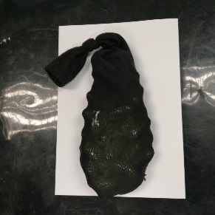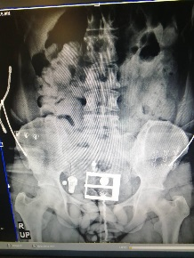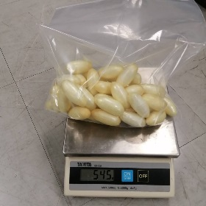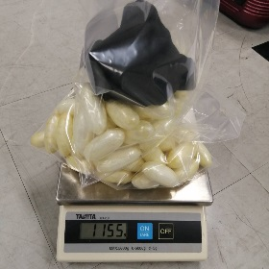

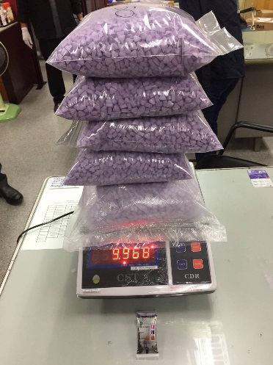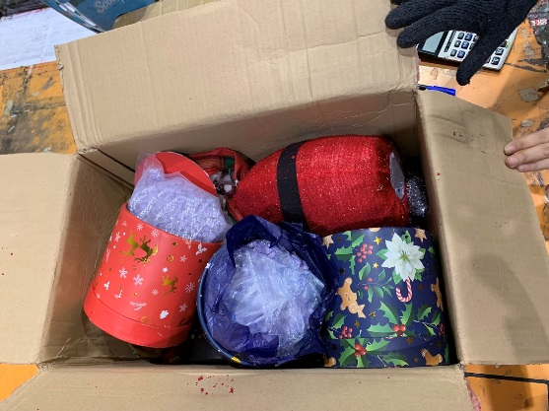1.2 เมื่อวันอังคารที่ 26 พฤศจิกายน 2562 กรมศุลกากรตรวจพบพัสดุต้องสงสัย จำนวน 1 หีบห่อ ต้นทางประเทศเบลเยี่ยม สำแดงชนิดของเป็นของขวัญคริสต์มาส ผลการตรวจ พบเม็ดยาสีม่วง ซึ่งเป็นยาเสพติด  
ให้โทษประเภท 1 (Ecstasy) บรรจุอยู่ในห่อพลาสติกใส ซุกซ่อนอยู่ในหีบห่อ จำนวน 24,800 เม็ด จนในวันพุธที่ 27 พฤศจิกายน 2562 เวลาประมาณ 12.30 น. มีผู้มาติดต่อขอรับพัสดุ จึงได้นำตัวผู้ต้องหาพร้อม Ecstasy จำนวน 24,800 เม็ด มูลค่า 19.84 ล้านบาท ส่งพนักงานสอบสวนดำเนินคดีต่อไป

/ 2. สินค้าเกษตร...

-3-

**2.สินค้าเกษตร**

2.1 เมื่อวันที่ 9 พฤศจิกายน 2562 กรมศุลกากรได้ทำการตรวจค้นรถยนต์กระบะบรรทุกสี่ล้อ บริเวณถนนชยางกูร ต.กุดแห่ อ.เลิงนกทา จ.ยโสธร จากการตรวจค้นพบ ข้าวสารเหนียวมีเมืองกำเนิดจากต่างประเทศบรรจุกระสอบ จำนวน 94 กระสอบ น้ำหนักรวม 4,610 กิโลกรัม ต่อมาได้ทำการตรวจค้นรถกระบะบรรทุกสี่ล้อ บริเวณริมถนนใกล้สามแยกไฟแดงนิคมสร้างตนเองคำสร้อย ถนนชยางกูร ต.นากอก อ.นิคมคำสร้อย จ.มุกดาหาร   
จากการตรวจค้นพบ ข้าวสารเหนียวมีเมืองกำเนิดจากต่างประเทศบรรจุกระสอบ จำนวน 83 กระสอบ น้ำหนักรวม 4,090 กิโลกรัม รวมน้ำหนักข้าวสารเหนียวทั้ง 2 รายการ 8,700 กิโลกรัม โดยไม่พบเอกสารหลักฐานการผ่านพิธีการทางศุลกากรแต่อย่างใด

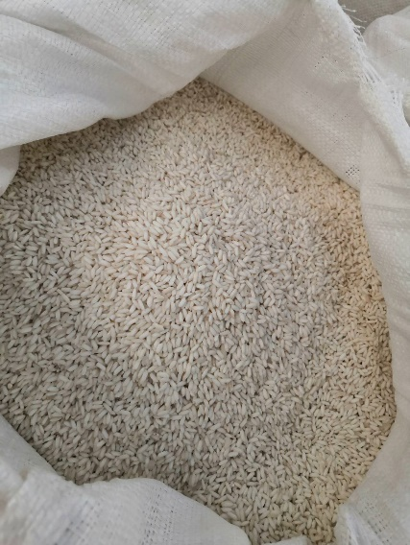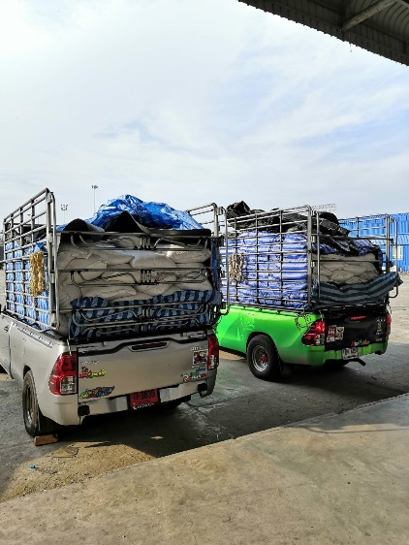

2.2 เมื่อวันที่ 28 พฤศจิกายน 2562 กรมศุลกากรได้ตรวจค้น โกดัง 2 แห่ง จ.อุดรธานี พบสินค้าประเภทเนื้อโค เนื้อกระบือและเครื่องในแช่แข็ง มีเมืองกำเนิดต่างประเทศ ไม่มีหลักฐานการผ่านพิธีการศุลกากรมาแสดงขณะตรวจค้น น้ำหนักรวมประมาณ 15 ตัน รวมมูลค่าทั้งสิ้นประมาณ 3 ล้านบาท

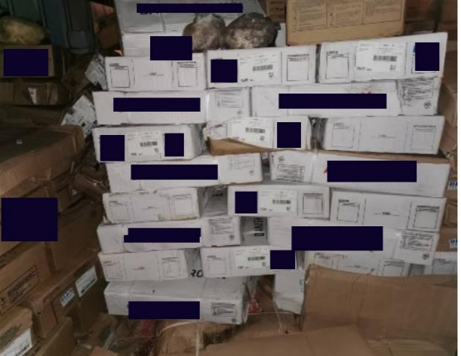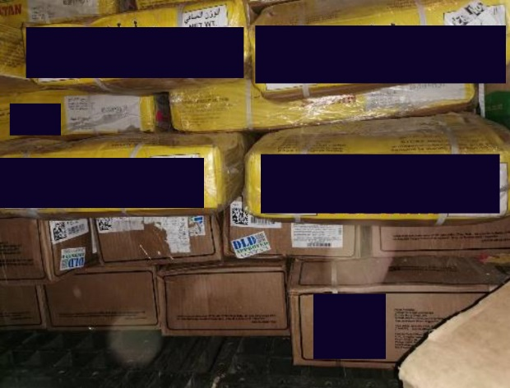

/ 2.3 เมื่อวันที่...

3 สินค้าเกษตร...

-4-

2.3 เมื่อวันที่ 29 พฤศจิกายน 2562 กรมศุลกากรได้ทำการจับกุมเมล็ดข้าวโพดแห้งลักลอบเข้ามาในราชอาณาจักร จำนวน 15,000 กิโลกรัม พร้อมรถบรรทุก 1 คัน ผู้ต้องหา 1 ราย ของกลางและผู้ต้องหานำส่งด่านศุลกากรแม่สอดดำเนินคดีตามกฎหมายต่อไป

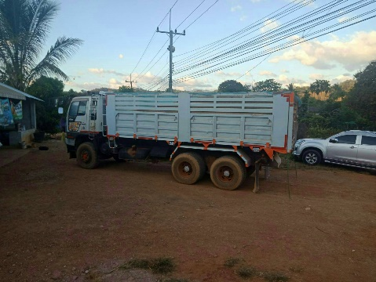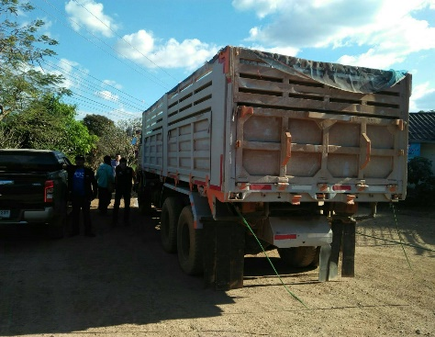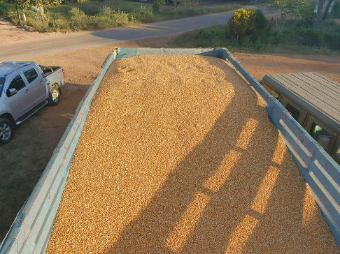

2.4 เมื่อวันที่ 29 พฤศจิกายน 2562 กรมศุลกากรได้ทำการจับกุมผู้ต้องหา พร้อมของกลางกระเทียมแห้งชนิดหัว บรรจุกระสอบ ขนาด 20 กิโลกรัม จำนวน 100 กระสอบ น้ำหนักรวมทั้งสิ้น 2,000 กิโลกรัม มีเมืองกำเนิดจากต่างประเทศ โดยไม่พบเอกสารหลักฐานการผ่านพิธีการศุลกากรตรงตามที่ได้รับแจ้งความนำจับ มูลค่าของกลางประมาณ 100,000 บาท

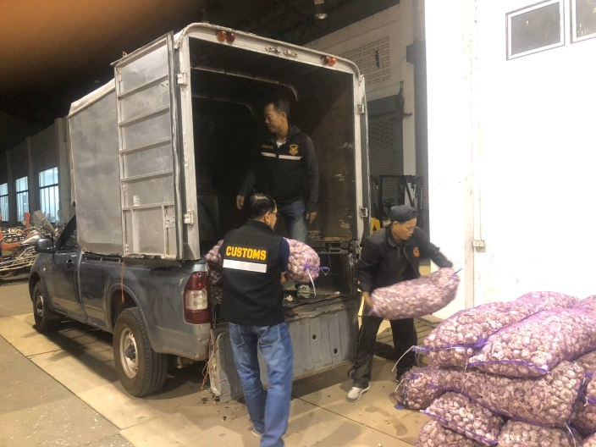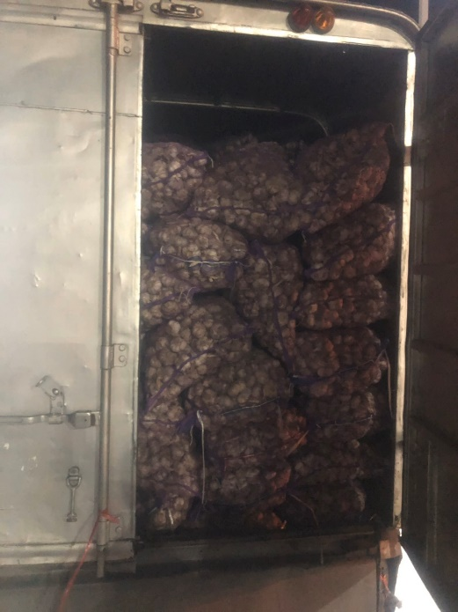

ทั้งนี้ กรมศุลกากรยังคงยึดมั่นในการปกป้องสังคมให้ปลอดภัยด้วยระบบควบคุมทางศุลกากร เพื่อให้มีการจัดเก็บภาษีอย่างเป็นธรรม โปร่งใส และมีประสิทธิภาพ และพร้อมเป็นองค์กรที่มุ่งมั่นให้บริการศุลกากรเป็นเลิศเพื่อการพัฒนาที่ยั่งยืนของเศรษฐกิจไทยและเชื่อมโยงการค้าโลก

……………………………………..

รับรู้ข่าวสารได้หลากหลายช่องทางจากกรมศุลกากรเพียงสแกน QR Code ด้านล่าง เพื่อเป็นเพื่อนกับเราในLine official

